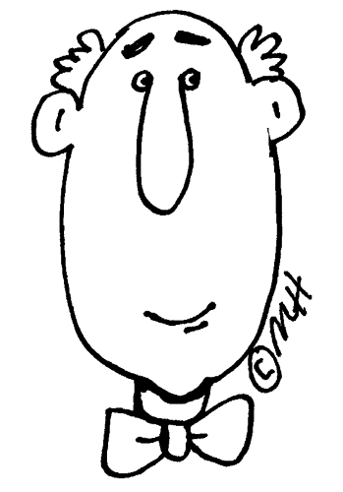
PROBLEMAS DE MONEDAS-1

❶En un bolsillo tengo ocho monedas iguales. En el otro bolsillo tengo dos monedas (iguales o diferentes). En total tengo 2,70 euros.
Ocho monedas de 20 céntimos.
Una de 10 céntimos y una de 1 €
❷Julia ha dejado en su mesa 6 monedas que valen 66 céntimos. ¿Sabrías decir qué valor tiene cada una de las monedas?
¿Podrías inventar un problema parecido cambiando los datos?
Tres de 20 y tres de 2 céntimos
❸¿Cuántas monedas de 20 cts. necesito para tener 3 euros?
Quince
❹¿Cómo puedo tener 4,80 euros en 7 monedas?
dos de 2€, una de 50, dos de 10 y dos de 5 céntimos.
❺En Refolgaria del Sur solamente fabrican monedas de 1 ref, de 2 refes y de 4 refes.
Busca todas las maneras posibles de tener seis refes en un bolsillo.

De 4 refes | De 2 refes | De 1 ref
1 | 1
1 |  | 2
 | 3
 | 2 | 2
 | 1 | 4
 |  | 6

PROBLEMAS DE MONEDAS-2

❻Utilizando monedas de 1, 2, 5, 10, 20 y 50 céntimos, ¿puedes obtener 55 céntimos utilizando exactamente 10 monedas?.
Tres de 10 céntimos, cuatro de 5 céntimos, dos de 2 y una de 1 céntimo.

❼ Supongamos que tienes 60 céntimos en monedas. El mago Hamelflachún hace magia y te las convierte en otras de manera que cada una de las tuyas pasa a ser la siguiente de más valor (la de 1 pasa a 2, la de 2 pasa a 5, etc.) ¿Cuánto dinero tendrás después?
Si tenía tres de 20, ahora tengo 3 de 50 céntimos.
Si tenía seis de 10, ahora tengo seis de 20.
Si tenía una de 50 y una de 10, ahora tengo un euro y una de veinte.
❽Usando monedas de 20, de 10 y de 5 céntimos, ¿de cuántas maneras diferentes puedes obtener una suma de 25 céntimos?
De 20 | De 10 | De 5
1 |  | 1
 | 2 | 1
 | 1 | 3
 |  | 5

❾ ¿Cómo puedo tener 3 euros con seis monedas que no sean todas iguales?
No valen Seis de cincuenta.
Puede ser dos de 1 euro, una de 50, dos de 20 y una de 10.
❿ En un bolsillo tengo tres monedas iguales, y en el otro tengo dos monedas diferentes. En total, tengo un euro. ¿Es posible?
En un bolsillo, tres de 10 céntimos.
En el otro, una de 50 y una de 20

